**Консультация**

**для родителей**

**«Роль семьи в воспитании патриотических чувств у дошкольников»**

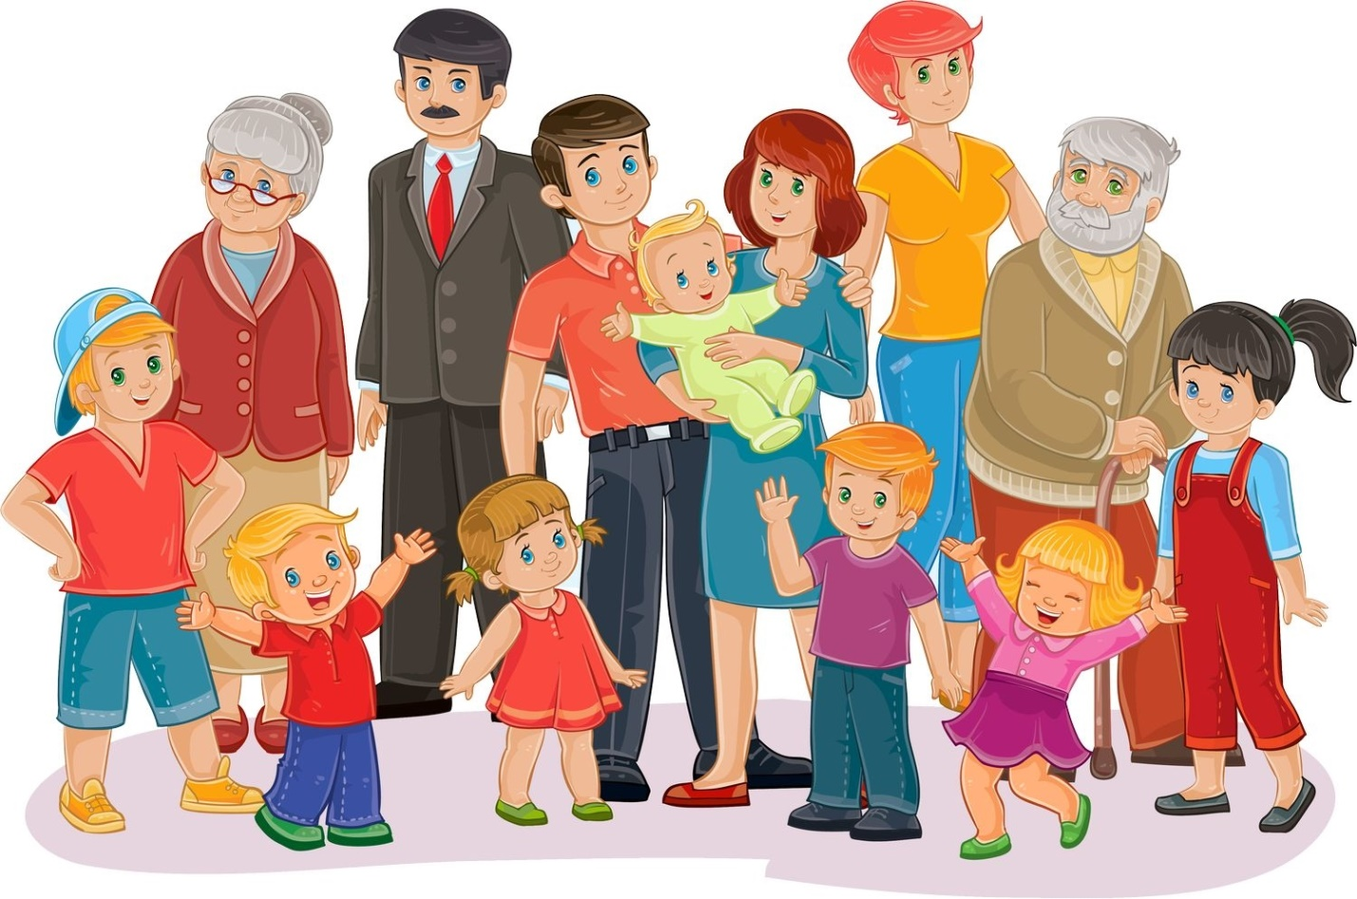

Методист : Пономарева О.И.

2023

Дошкольный возраст – фундамент общего развития ребенка, стартовый период всех высоких человеческих начал.

Сохранить человеческое в наших детях, заложить нравственные основы, которые сделают их более устойчивыми к нежелательным влияниям, учить их правилам общения и умению жить среди людей – вот главные идеи воспитания нравственно-патриотических чувств у дошкольников.

**Самое большое счастье для родителей – вырастить здоровых, высоконравственных детей.**

Полноценное развитие маленького человека обязательно включает в себя воспитание патриотических чувств. Трудно представить себе образованного, духовно богатого человека, который не любил бы свою Родину и не чтил свою культуру. Разве можно не любить то, частью чего ты сам являешься?

Только чему бы ни учили школа и детские сады, воспитательным примером для детей всегда будут родители. Любви к Родине (традициям, культуре) не научить — она передается по наследству.

Безусловно, основа воспитания человека закладывается в семье. Патриотическое воспитание, интерес к духовному началу нашей жизни тоже должны начинаться в семье. Каждая семья – это свой замкнутый мир и своя жизнь, свои радости и печали, заботы и традиции, свой быт. Взаимодействие родителя и ребенка способствует развитию эмоционального, бережного отношения к традициям и культуре своего народа, а так же сохранению семейных ценностей. Если в детстве ребенок испытывал чувство жалости к другому человеку, радость от хорошего поступка, гордость за своих родителей, восхищение от соприкосновения с прекрасным подвигом, он приобрел эмоциональный опыт, а это является основой, фундаментом более глубоких чувств, условием полноценного развития человека.

Уважаемые мамы, папы, дедушки и бабушки! Перед нами стоит нелёгкая задача – донести всю глубину понятия «гражданин Отечества» до маленького Человека, привить ему любовь к Родине.

**Что такое Родина? Где она? Почему я должен любить ее?**

Многие малыши знают, что «страна наша называется Россия, что столица у нее – Москва». Знают, что это — наша Родина. Только для маленьких детей все это только слова и факты. Территория на карте мира. Ее надо любить. А почему – не понятно. Важно помнить, что для ребенка любимо то, что знакомо, дорого, где ему хорошо.

Тепло маминых рук, пышные бабушкины оладьи на завтрак, старые дедушкины ходики, терпеливо отмеряющие часы, дни, десятилетия. Дорога от дома до школы, речка, куда мы бегаем купаться – все это наше, родное и близкое. Аромат скошенной травы, запах сдобной булочки, веселое: «Раз, два, три — Елочка – гори!». Это именно то, что наполняет собой слова «дом» «Родина», «Россия». Именно в это все мы влюбляемся с детства. В катание с горки, тонкую ленту реки и переливы колос. Блины к масленице, елка в новый год, народные песни за столом, добрые сказки на ночь - вот она – Родина!

Особенно хотелось бы обратиться к молодым родителям, которые призваны сохранить свою духовность, разобраться и выбрать нужные ориентиры для воспитания детей, научить их любить не придуманную Родину, а такую, какая она есть. В настоящее время эта проблема актуальна и особенно трудна, требует большого такта и терпения, так как в молодых семьях вопросы воспитания патриотизма и гражданственности не считаются важными и зачастую вызывают лишь недоумение, многие из родителей не могут ответить на вопросы о сути гражданственности и патриотизма. А ведь именно родителям нужно начинать развивать в детях чувство привязанности к отеческим ценностям, так как пример взрослых, в особенности близких людей, имеет большое значение.

Малыш тянется ручонками к матери и отцу, чувствуя их силу, тепло, нежность, любовь и свою защищённость. Именно с этих ощущений начинается его любовь к своей семье, родному дому, своей маленькой Родине. С возрастом к ребёнку приходит понимание Родины уже как своей страны, в которой он родился. У дошкольника Родина начинается с семьи и детского сада. И очень важно, чтобы она стала его первой «большой» родной и любимой Землёй. У каждого ребёнка, у его семьи и места рождения есть своя история, которую ему необходимо знать, уметь рассказывать и, главное, гордиться ею.

*«Да зачем всё это нужно в век – то современных технологий?»* скажете Вы, взрослый человек.

Ответ придёт сам собой. Оглянитесь назад, вспомните своё детство, тепло маминых рук и значимость отцовских объятий, запах родного дома, незабываемые праздники в кругу семьи. Без компьютеров и «стрелялок», без кукол Барби, Бэтмэнов и Шрэков. Ребёнок под звуки «попсы» не уснёт. Ему необходима тишина и покой, ему нужны добрые слова и сказки про красивых и сильных героев.

Задумайтесь! Когда вы как мама, папа рассказывали ребёнку сказки? Когда последний раз были на экскурсии в своём любимом городе? Показывали ли ему свои любимые места? Что рассказывали о себе, о своём детстве, о родных и о родственниках? Какие слова вы ему говорите об Отчизне, о вашем отношении к Родине?

Вспомнили? Поэтому просим вас: рассказывайте детям об этом чаще, обогащайте те знания, который даёт им детский сад. Читайте вместе с ними детские книги, смотрите фильмы, ходите в походы, играйте «в богатырей», занимайтесь вместе сотворчеством (рисуйте, лепите, вышивайте). Пение народных песен за столом, сказки на ночь, потешки и прибаутки (для маленьких) имеют просто магический эффект – народная культура становится частью обычной жизни. Она проникает в детское подсознание, устанавливает прочную связь между отдельной личностью и народом в целом.

Может быть, пробовать воссоздать тот или иной народный ритуал у себя дома, чтобы дать ребенку возможность не просто услышать, но и попробовать и поучаствовать? «Тещины блины» по четвергам на масленичной неделе, купание в проруби, окрашивание яиц к Пасхе. Колядки и святочные гадания. Народные ритуалы несут в себе добро и позитив, а все то, что нам нравится, мы охотно передаем по наследству. Радость от совместной деятельности рождает интерес к народным традициям, позитивное отношение к родной культуре и желание быть ее частью.

Дети очень любят семейные традиции. Они становятся для них маячком счастья. Возникает связь: Россия + культура + традиции =дом. А дом, это самое любимое место. Знакомить детей с традициями народа не на словах, а на деле — лучший способ воспитания патриотических чувств.

**Невозможно научить любить что-либо. Любовь можно только передать.**

Если учитель музыки не любит свой инструмент, то он никогда не привьет эту любовь ученику. Если родители не любят свою страну, свою культуру, то, сколько бы учителя не твердили – ребенок не научится любить. Он научится лишь повторять за другими, не испытывая при этом собственных патриотических чувств. Это значит, что воспитывая патриота, родители должны ими быть.

Как бы пафосно это не звучало, но быть достойным гражданином своей страны – это честь и необходимость. Каждый гражданин страны, это не просто ее житель. Он является ее составляющей. Мы не гости в нашей стране, и уж тем более не ее паразиты. Наша страна – это все мы. От каждого из нас зависит ее благо. Воспитывая своего малыша, каждая семья дает ему определенное понятие о социальной роли, о гражданском статусе и о том, что такое закон и порядок. Разница лишь в том, как родители это делают.

Семья, где родители с гордостью рассказывают ребенку о том, что он живет в прекрасной стране, где есть все, что нужно для жизни человека. О том, что каждый является частью своей Родины, и каждый в силах сделать ее еще прекраснее и счастливее. Это все то, что мы делаем каждый день. Ребенок, отправляясь в школу или детский сад, получает знания. Родители, работая, приносят ощутимую пользу народу и стране – а значит таким же, как все мы, людям. Как важно соблюдать закон и порядок, чтобы каждый из нас мог жить спокойно и счастливо. Говорят о том, как велико значение каждого гражданина, рассказывают о том, чем занимались их предки, обращая внимание на то, как важна была деятельность каждого из них.

Ребенок, воспитанный на патриотических ценностях ставится более счастливым и успешным. Тот, кто любит свою Родину, не завидует другим и не осуждает. Тот, кто знает, что он важен, сможет больше отдать, следовательно, больше получить (закон вселенной).

Для некоторых становится сложно определить ту тонкую грань, где гордость за свой народ (со всей его блистательной историей и духовно богатой культурой) переходит в заносчивое: «Мы единственные такие, самые лучшие, а остальные страны нам завидуют». Страшно, когда взрослый псевдопатриот гордо декларирует что он «лучший», потому что он «русский», но еще страшнее становится, когда родители этому учат своих детей. Впитывая в себя ложную идею патриотизма, маленькая личность вырастает с чувством собственного превосходства над представителями других стран и народов. Чем это чревато, не стоит напоминать.

Рассказывая ребенку о подвигах российского народа, никогда не нужно негативно упоминать другой народ. К примеру, рассказывая детям о Великой Отечественной Войне, не акцентируйте на том, что враги были — немцы. Врагами были фашисты. Фашизм — зло. Идеология, а не народ. Они такие, потому что фашисты, а не потому, что немцы.

Важно помнить, что нет идеальных народов и людей. Все мы прекрасны, потому, что все мы уникальны. Наш народ уникален, как и сотни других народов. Любить свою культуру и уважать культуру других. Растить патриота своей страны – благородное дело, взращивать ненависть к другим народам – преступление.

**Рекомендации для родителей**

- Побеседуйте с ребенком о вашей семье; дайте характеристику каждого члена семьи в отдельности, покажите заботливое уважительное отношение между всеми членами семьи. Рассмотрите семейные фотографии; вместе с ребенком составьте «Герб семьи», «Генеалогическое дерево». С самых ранних лет необходимо научить малыша уважать и беречь семейные традиции, знать свою родословную, почитать старшее поколение. Ведь семейный очаг, соединение родственных душ под одной крышей – начальное звено нравственного воспитания.

- Знакомьте ребенка с «малой родиной» - близлежащей улицей, микрорайоном, родным городом, его знаменитыми жителями, достопримечательностями, символами. Возвращаясь с ребенком из детского сада, предложите ему игру «Кто больше заметит интересного?», «Что нового появилось на нашей улице?», «Как горожане украшают свой район к празднику?». Помогите ребенку увидеть то, что в воспитательном отношении наиболее важно: труд людей, преобразование облика города, района. Дома предложите ребенку нарисовать, что больше всего понравилось на прогулке.

- В выходные дни организуйте с детьми целевые прогулки, экскурсии к памятным местам, мемориалам, Доске почета в честь героев Великой Отечественной войны; обязательно посмотрите военный парад и праздничный салют. Ребенка к предстоящей экскурсии следует соответственно подготовить, продумать, что и как рассказать о том или ином объекте, напомнить и своим примером показать, что мальчикам необходимо снимать головные уборы у обелисков; дать возможность возложить к памятникам цветы.

- Необходимо показывать детям хранящиеся дома ордена, медали, фотографии военных лет. Ребенок должен гордиться тем, что в их семье близкий ему человек был участником Великой исторической битвы, благодаря которой страна отстояла свою независимость, дала ему, маленькому гражданину, право на счастливое детство. В День Победы желательно пойти с ребенком на площадь, где встречаются ветераны, понаблюдать за встречей. Обратить внимание на радостные лица ветеранов, их светлые слезы, послушать, как они вспоминают дни войны. Подарите кому-нибудь из ветеранов цветы, поговорите с ним, дайте возможность и ребенку задать вопрос. Хорошо, если ребенок в семье услышит песни военных лет.

- Приобщайте ребенка к истокам русской народной культуры. Знакомьте с художественной литературой по фольклору – сказками, былинами, преданиями; посетите выставки народного декоративно-прикладного искусства. Вместе с ребенком попробуйте смастерить куклу или оберег, расписать матрешку. Изготовление подобных поделок воспитывает терпение, сообразительность, развивает творческое мышление, умение видеть возможности творческого преобразования предметов. Это превосходная школа как патриотического, так и эстетического воспитания.

- Заботьтесь о духовно-нравственном воспитании малыша; посетите православный храм, побеседуйте о православии, об истоках русской святости. Рассмотрите подборку иллюстраций с изображением храмов и их архитектурных особенностей, русских икон; почитайте ребенку детскую Библию. Дайте первоначальные знания о важных православных праздниках: Рождество, Масленица, Пасха, Троица.

- Расскажите ребенку о своей работе: что вы делаете, какую пользу стране, людям приносит ваш труд. Если это возможно, покажите конкретные результаты труда. Расскажите, что вам нравится в вашей работе, каких нравственных качеств она требует: ответственности, внимания, умения контактировать с другими людьми и др.; что было бы, если бы вы работали плохо.

- Внимательно относитесь к вопросам детей, показывайте и объясняйте события и факты, поощряйте любознательность, развивайте способность наблюдать и анализировать явления. Читайте малышам хорошие умные книги, посещайте библиотеки, выставки, музеи, участвуйте в спортивных соревнованиях, творческих конкурсах. Будьте сами активны и неравнодушны! И результаты не заставят себя долго ждать.

**Уважаемые родители, не ищите отговорок, занимайтесь с детьми!**

Прививайте детям такие важные понятия, как «долг перед Родиной», «любовь к Отечеству», «ненависть к врагу», «трудовой подвиг» и так далее. Потому что задача родителей заключается в том, чтобы как можно раньше пробудить в растущем человеке любовь к родной земле, с первых шагов формировать у детей черты характера, которые помогут ему стать человеком и гражданином общества. И помните, что успех патриотического воспитания наших детей во многом зависит от вас - родителей, от семьи, от той атмосферы, которая царит дома и в детском саду.

Семья – это счастье, любовь и удача,

Семья – это летом поездки на дачу.

Семья – это праздник, семейные даты,

Подарки, покупки, приятные траты.

Рождение детей, первый шаг, первый лепет,

Мечты о хорошем, волнение и трепет.

Семья – это труд, друг о друге забота,

Семья – это много домашней работы.

Семья – это важно! Семья – это сложно!

Но счастливо жить одному невозможно!

Всегда будьте вместе, любовь берегите,

Обиды и ссоры подальше гоните,

Хочу, чтоб про вас говорили друзья:

Какая хорошая Ваша семья!